單選題:共20題,每題5分
1.如圖所示之振盪電路，電路輸出V_{o}之振盪頻率為10kHz，回授因數＝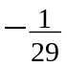，R₁＝3k，則R₂之最小值約為何？(A)10k (B)87k (C)92k (D)100k
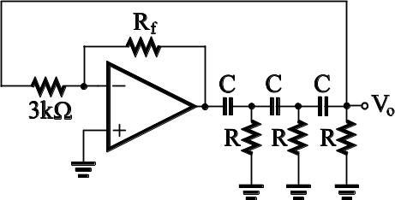
2.如圖所示之運算放大器電路，則下列何者正確？(A)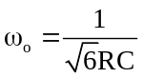且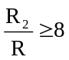 (B)且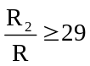 (C)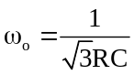且 (D)且
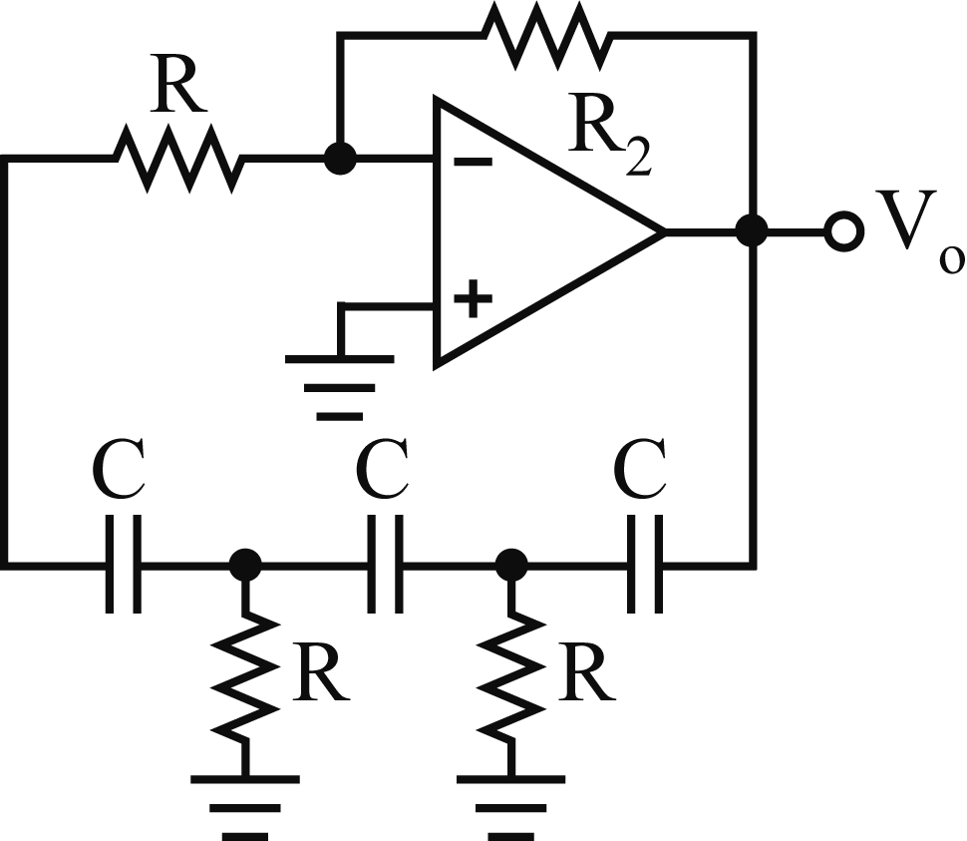
3.如圖所示之振盪電路，正常工作下V_{o}之頻率約為何？(A)20Hz (B)100Hz (C)200Hz (D)1000Hz
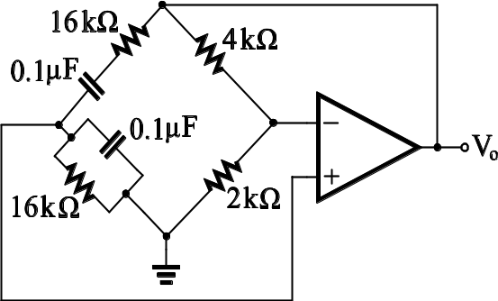
4.如圖所示之電路，R₁＝10k，欲使電路產生振盪，則R₂之最小值應為何？(A)5k (B)10k (C)15k (D)20k
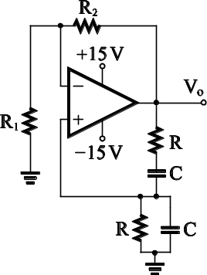

5.使用非反相放大器之韋恩電橋（Wien-Bridge）振盪電路，若要產生振盪則回授網路相移角度為何？ (A)-180° (B)90° (C)180° (D)0°
6.下列電路何者是韋恩電橋振盪電路？
(A)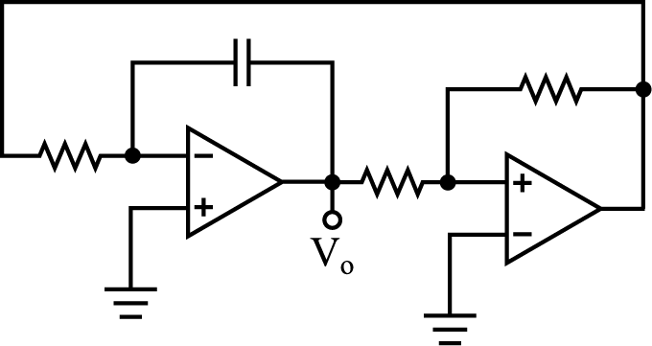 (B)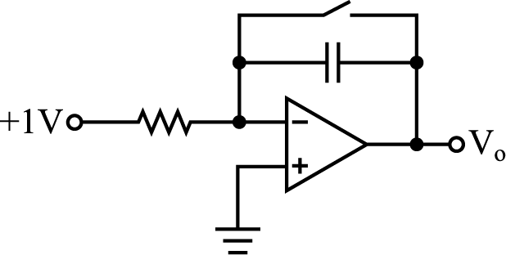 (C)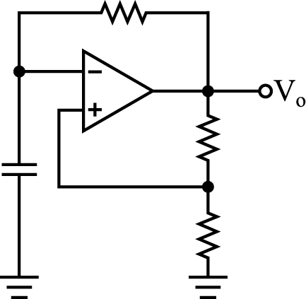 (D)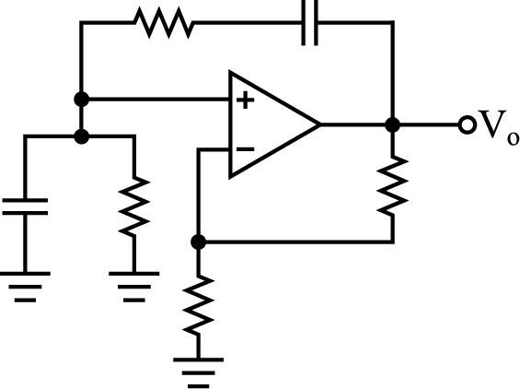
7.如圖所示運算放大器電路，其輸出波形V_{o}為下列何者？
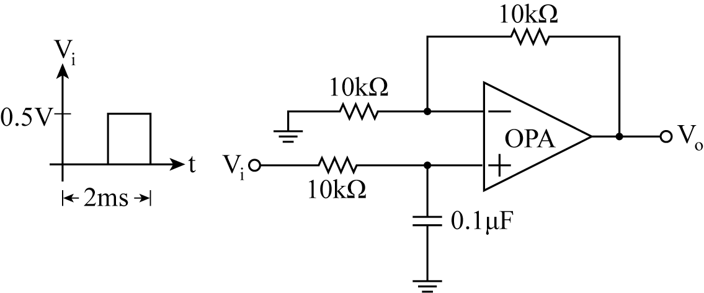
(A)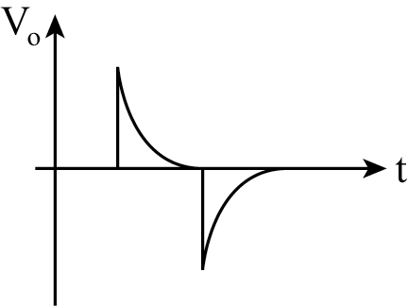 (B)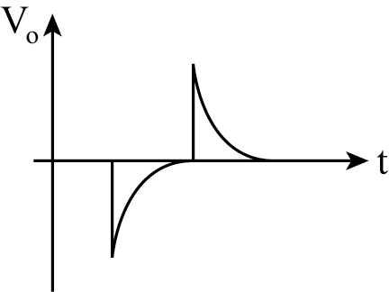
(C)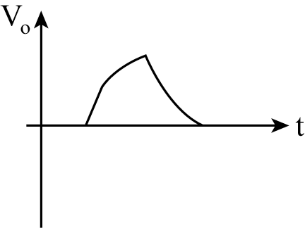 (D)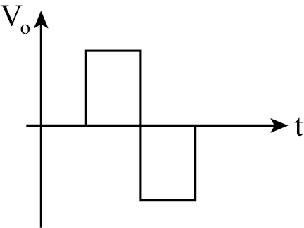
8.對於沒有外加觸發信號的情況下，下列何種振盪器，可產生方波輸出？ (A)無穩態多諧振盪器 (B)單穩態多諧振盪器 (C)施密特振盪器 (D)雙穩態多諧振盪器

9.有關多諧振盪器的敘述，下列何者錯誤？ (A)多諧振盪器之輸出波形為非正弦波 (B)無穩態多諧振盪器有一個輸入觸發信號 (C)單穩態多諧振盪器的輸出狀態包括一種穩定狀態和一種暫時狀態 (D)雙穩態多諧振盪器之工作情形有如數位電路的正反器

10.如圖所示電路，當發生振盪時，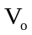的輸出波形為何？(A)弦波 (B)微分波 (C)積分波 (D)三角波
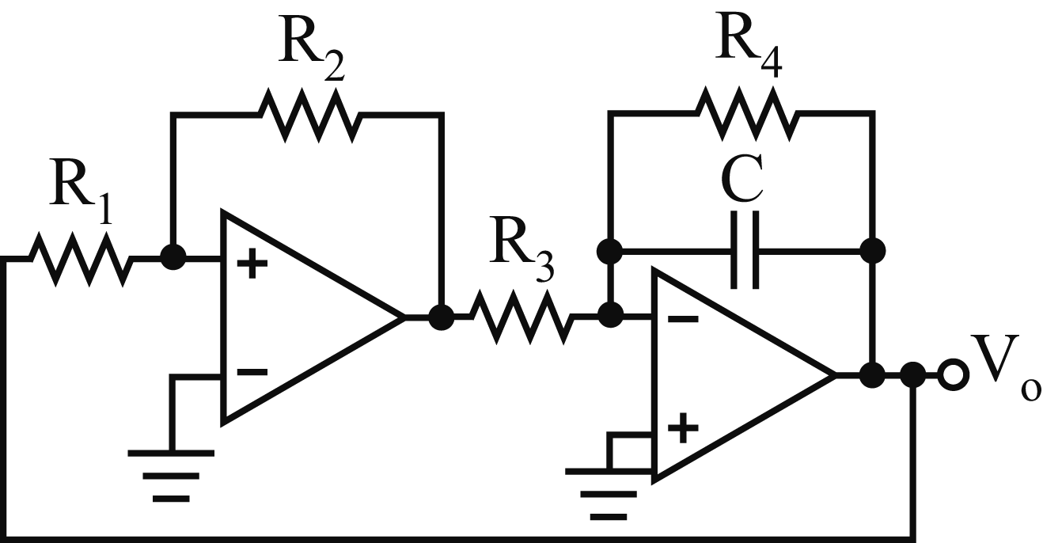
11.震盪電路設計如圖，假設運算放大器OPA1、OPA2與電容器C皆為理想元件且C的初始電壓為零，請問下列敘述何者正確？(甲)OPA1作為施密特觸發電路（Schmitt Trigger）之用；(乙)OPA2、R₃與C構成微分電路；(丙)此電路因缺乏輸入參考信號所以不會有輸出信號；(丁)以示波器觀測OPA1的輸出v_{o1}為方波，OPA2的輸出v_{o}則為三角波；(戊)當此電路產生輸出信號時，此信號的週期是由電容C及R₃決定並且與R₁及R₂無關(A)(甲)(乙) (B)(乙)(丁) (C)(甲)(丁) (D)(丙)(戊)
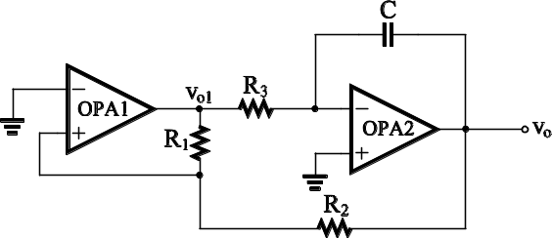
12.如圖所示之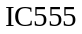電路，D為理想二極體，在電路能正常工作下，若R₁=4R₂，則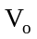工作週期約為何？(A)80% (B)70% (C)60% (D)50%
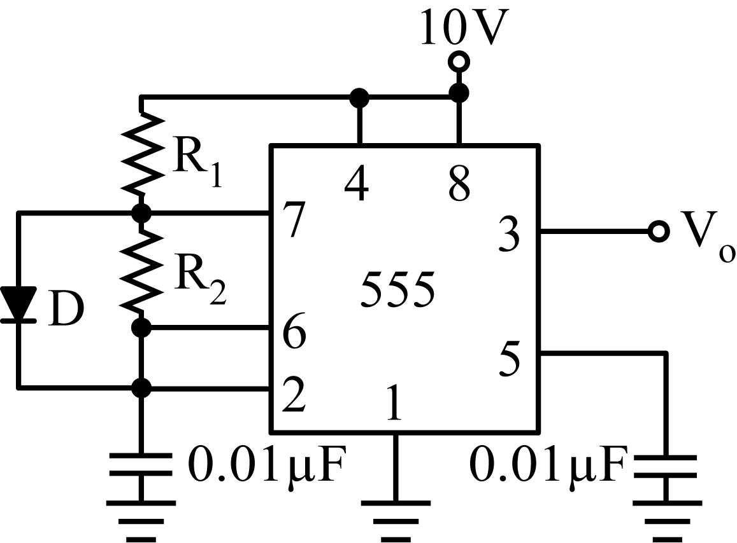
14.如圖所示，使用積體電路IC編號555組成的電路，若按鈕開關PB按下後即放開，則發光二極體LED亮約多少時間後就會熄滅？(A)7秒 (B)11秒 (C)15秒 (D)20秒
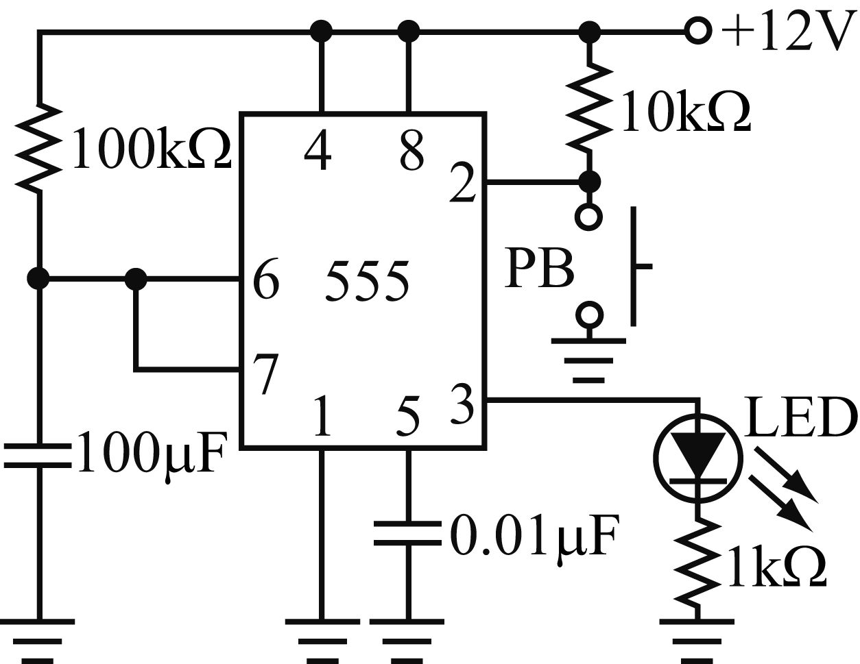
15.同上題圖所示之IC555組成的電路，若將計數元件R₁＝10k改用R=720 k及C＝100F改用C＝1F，則輸出脈波寬度時間約為(A)0.8秒 (B)0.9秒 (C)1.0秒 (D)1.1秒
16.如下左圖所示，則下列敘述，何者正確？(A)第三腳輸出35.7Hz方波 (B)第三腳輸出35.7kHz方波 (C)第三腳輸出35.7Hz鋸齒波 (D)第三腳輸出35.7kHz鋸齒波
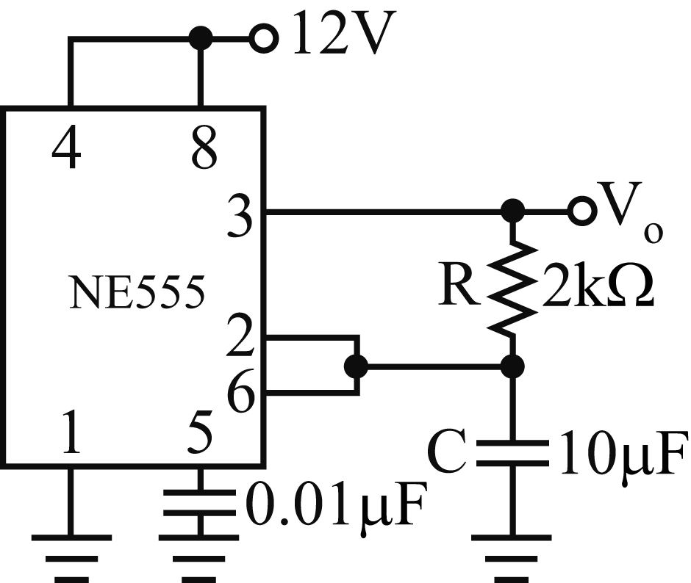 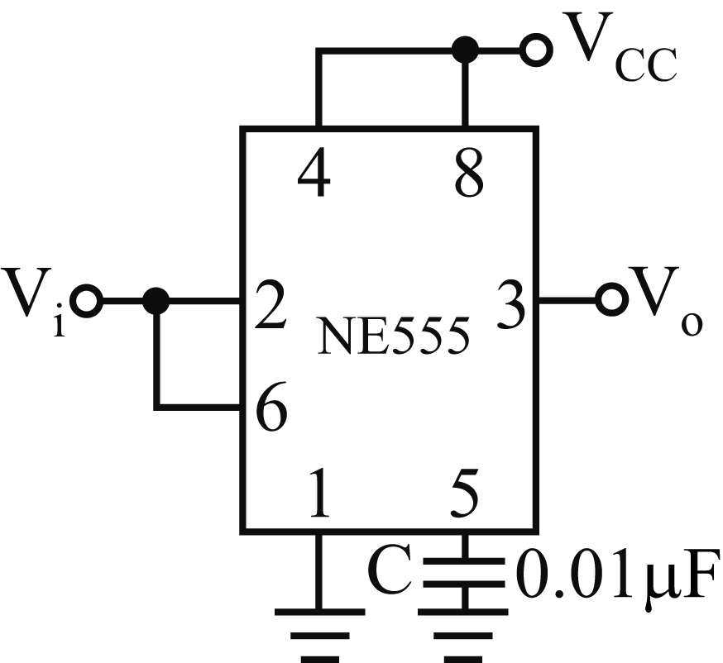
17.如上右圖所示，已知Vcc=15V，則下列敘述何者錯誤？(A)電路功能為施密特觸發器 (B)負觸發臨界電壓V_{LT}=5V (C)正觸發臨界電壓V_{UT}=8V (D)電容器不會影響觸發臨界電壓值
18.用555IC組成施密特觸發電路時，若供給IC的電源為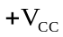，則其正觸發臨界電壓為何？ (A)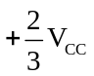 (B)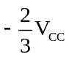 (C)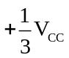 (D)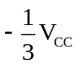
19.下列有關555計時IC的控制電壓腳（第5腳）之敘述，何者錯誤？ (A)可改變輸出之電壓大小 (B)可改變輸出之振盪頻率 (C)可改變內部上比較器之參考電位 (D)可改變內部下比較器之參考電位

20.如圖所示，下列敘述何者錯誤？(A)為一低通濾波網路 (B)在頻率無限大時相位移為0° (C)可當作微分器使用 (D)為一輸出電壓相位超前網路
